Инструкция от Окружного школьного совета Торонто (TDSB) для развития навыков чтения в раннем возрасте: руководство для родителей и опекунов

Инструкция по развитию навыков чтения в раннем возрасте от TDSB
Педагоги стремятся внедрить целенаправленное обучение базовым навыкам чтения в богатый учебный опыт, основанный на сильных сторонах, интересах, увлечениях, жизненном опыте и личности детей. Ниже представлена наша схема обучения чтению в раннем возрасте, в которой изложены важнейшие компоненты эффективного обучения чтению в раннем возрасте и руководство по обучению чтению в TDSB.
Схема обучения чтению в раннем возрасте от TDSB
Ключевые сообщения, изложенные в этой схеме:
- Опыт чтения основывается на предыдущих знаниях учащихся, их сильных сторонах, увлечениях, интересах, идентичности и языковом опыте дома и в сообществе.
- Обучение базовым навыкам чтения происходит в целенаправленном и осмысленном контексте, когда учащиеся погружаются в богатый мир чтения, который вызывает радость.
- Основой обучения чтению должны быть отзывчивые и заботливые отношения.

Комиссия по правам человека Онтарио. Отчёт о запросе в отношении права на чтение
Комиссия по правам человека Онтарио опубликовала отчет о запросе в отношении права на чтение, в котором отражены результаты общественного исследования проблем прав человека, затрагивающих учащихся с ограниченными возможностями чтения. В ответ на отчет в отношении запроса Министерство образования выпустило «Эффективное развитие навыков чтения в раннем возрасте: руководство для учителей», которое включает примеры стратегий обучения для развития навыков чтения.

Материалы от TDSB, нацеленные на поддержку педагогов в обучении грамотности, отражают рекомендации из отчета в отношении права на чтение, а также гарантируют уважительное отношение к жизненному опыту и личности учащихся и способствуют получения радости от чтения.

Какие навыки нужны детям, чтобы научиться читать?
Эта таблица демонстрирует взаимосвязь между пониманием детьми устной речи и их навыками чтения слов. Навыки в обеих этих областях объединяются с целью того, чтобы читатели понимали, что они читают, могли испытывать радость, различные эмоции и развивали мотивацию к чтению.

Подразделение TDSB Early Years, отвечающее за раннее развитие, вместе с логопедами помогают учителям TDSB понять изложенные здесь стратегии и навыки.

Понимание устной речи | Навыки чтения слов
Навыки в этой области включают в себя:  - Использование базовых знаний  - Использование и понимание слов, предложений и историй  - Решение проблем – рассуждение – вопросы  - Участие в дискуссиях и беседах | Навыки в этой области включают в себя:  - Понимание слогов, звуков и слов  - Знание и использование звуковых ассоциаций букв для чтения слов  - Использование стратегий чтения незнакомых слов (например, произнесение вслух)  - Стратегическое чтение для формирования зрительного распознавания слов.

Поддержка навыков чтения у детей дома
Семьи и лица, осуществляющие уход, могут поддерживать развитие чтения ребенка дома различными способами.
Пожалуйста, ознакомьтесь с приведенными ниже советами для семей/опекунов, чтобы поддержать речь детей в следующих ключевых областях:
• Игра дома
• Разговор дома
• Чтение дома
• Письмо дома

Семьи состоят из людей компетентных и способных, любознательных и богатых опытом. Семьи любят своих детей и хотят для них самого лучшего. Семьи являются экспертами по своим детям. Они оказывают самое сильное влияние на обучение, развитие, здоровье и благополучие детей.
- Программа детского сада, 2016 г., стр. 10

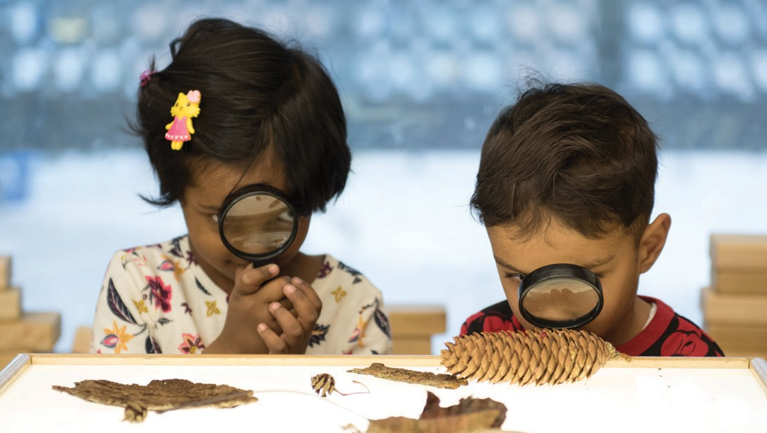 | 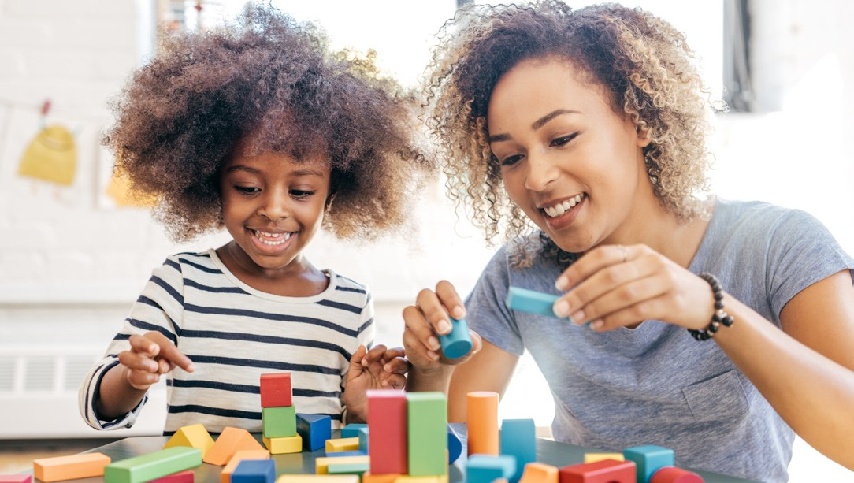
Играем дома | Разговариваем дома
Играйте, узнавайте, исследуйте вместе с ребенком и радуйтесь своему ребенку. Обучение через игру:  - Развивает языковые навыки, навыки решения проблем, социальную коммуникацию, саморегуляцию и сосредоточенность.  - Делает обучение веселым и увлекательным  - Позволяет практиковать различные навыки  - Объединяет семьи  Вот несколько способов использования игр и исследований дома:  - Играйте вместе в настольные игры  - Используйте свое воображение, чтобы создать ролевую игру (например, создать магазин, кабинет врача, ресторан и т. д.).  - Делайте поделки из незакрепленных деталей (например, картонных коробок, чашек, палочек, камней). Попросите детей рассказать вам о своих творениях.  - Проводите время на природе. Говорите о том, что вы оба видите, слышите и чему удивляетесь  - Разговаривайте и исследуйте интересы детей (например, если ребенок интересуется автомобилями, спрашивайте детей, какие у них есть вопросы, проводите время, наблюдая за автомобилями на улице, делитесь тем, что вы замечаете об автомобилях, читайте научно-популярную литературу или смотрите видео об автомобилях, чтобы находить ответы на вопросы детей) | Разговаривайте и читайте ребенку на родном языке или диалекте вашего дома. Разговор с ребенком помогает построить:  - Умения слушать и понимать  - Сильную личную и культурную идентичность  - Понимание прошлых и настоящих событий  - Понимание различных точек зрения  - Способность находить разные решения проблем  - Языковые навыки, необходимые для чтения и письма  - Социальные эмоциональные связи  Вот несколько советов, как создать богатые возможности для общения дома:  - Читайте книги и смотрите передачи, которые интересны вам и вашей семье.  - Рассказывайте о собственном опыте взросления.  - Делитесь важными культурными историями  - Рассказывайте о шагах, которые вы предпринимаете, когда выполняете задания вместе (например, во время приготовления пищи называйте этапы приготовления и ингредиенты, которые вы используете).  - Задавайте во время разговора с ребенком вопросы, заставляющие задуматься:  - Как ты думаешь, почему у них возникли такие чувства?  - Как ты думаешь, что будет дальше? Откуда ты знал это?  - Согласен ли ты с____? Почему?  - Что тебе больше всего понравилось?
Читаем дома | Пишем дома
Родители и опекуны могут помочь развить навыки чтения в раннем возрасте следующим образом:  - Игра с языком  - Хлопайте по слогам (например, «Сколько слогов в слове бабушка? Три!» Совет: предлагайте ребенку положить руку под подбородок. Каждый слог заставляет рот открываться и их подбородок касается их руки)  - Разбивайте слова на отдельные звуки (например, «Сколько звуков ты слышишь в слове cat?  /c/ ... /a/ ... /t/. Три!») Помогайте детям в изучении звуковых буквенных ассоциаций (например, на какой звук начинается твое имя? На какую букву?)  - Показывайте, как смешивать звуки в слова при чтении (например, /c/ ... /a/ ... /t/ - это «cat»)  - Показывайте детям, как произносить слова, и помогайте им  - Обсуждайте значения слов и историй  - Вместе читайте книги и обсуждайте прочитанные книги. Задавайте такие вопросы:  - Какая часть тебе больше всего понравилась? Почему?  - Что тебе напомнила эта книга?  - Какие чувства у тебя вызвала эта история? Почему?  Родители и опекуны могут помочь в развитии навыков чтения у детей более старшего возраста следующим образом:  - Помогайте детям разбивать более длинные слова и говорите об их значениях. (например, com…mun…i…ty, давай озвучим каждую часть и сложим вместе)  - Вместе читайте и делайте выводы (например, «Как ты думаешь, что герой истории сделает дальше? Почему ты так думаешь?»), задавая вопросы по темам, которые вы читаете, и связывая идеи из текста с собственными воспоминаниями детей. | Родители и опекуны могут помочь в развитии навыков письма в раннем возрасте следующим образом:  - Письмо по образцу и вместе (например, создание списков покупок, поздравительных открыток, текстовых сообщений, написание электронных писем и т. д.)  - Демонстрация того, как слушать звуки в словах и переводить звуки в буквы при письме (например, «Нам нужны помидоры, какой первый звук в слове tomatoes? /t/ … буква ‘t’ произносится как /t/. Давай напишем ‘t’ для слова tomatoes)  Родители и опекуны могут помочь развить навыки письма у детей более старшего возраста следующим образом:  - Помогать детям говорить о том, что они будут писать, и помогать им организовывать свои мысли и разрабатывать свои идеи (например, «какие слова, по вашему мнению, вы будете использовать в своем письме?»)  - Предоставлять детям веселые и полезные возможности для письма (например, создание поздравительных открыток, списков покупок, приглашений на вечеринки, благодарственных записок и т. д.)  - Совместно читать различные тексты (например, стихи, рассказы, книги по главам, электронные письма, эссе, фактическую информацию) чтобы познакомить детей с различными письменными формами.

 |  | Рефлексивная практика
Исследование и игровое обучение |  | Подробное и систематическое обучение пяти столпам раннего чтения |  | Культурно значимая и отзывчивая педагогика
 | Словарь | Устная речь | Беглость
 |  | Многоуровневые оценивания
 | Фонематическая осведомленность | Взаимоотношения | Алфавитный принцип
 |  | Уважение сильных сторон, интересов, увлечений, индивидуальности и жизненного опыта детей
 |  | ребенок – семья – воспитатели – окружающая среда
 |  | Педагогическая документация
 |  | Понимание
 |  | Всесторонняя грамотность

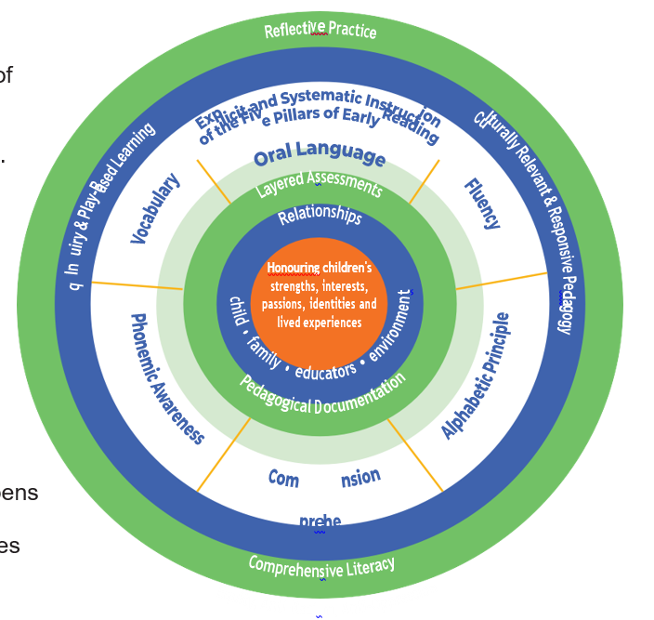

Понимание устной речи | Читатель, который читает с пониманием, радостью, эмоциями и мотивацией
Навыки чтения слов
Адаптировано из книги Скарборо «Веревка для чтения» (2001).
